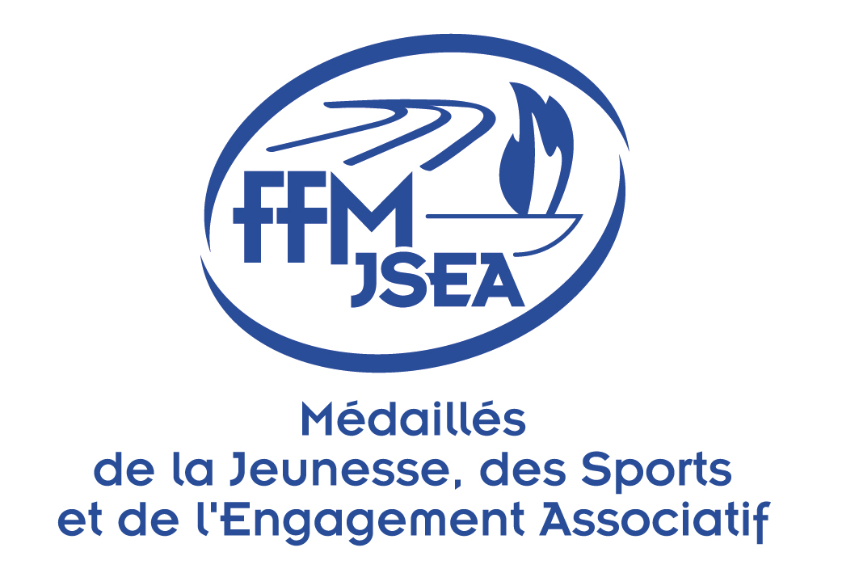

Mémoire de proposition
pour services rendus à la cause de la FFMJSEA
Plaquette Fédérale 2024

La campagne 2024 aura lieu du 1er avril 2024 au 15 mai 2024.
(aucun dossier hors délai ne sera traité)

□ BRONZE □ ARGENT □ OR □ GRAND OR (cocher la case)

Nom du Comité départemental :

Identité du récipiendaire potentiel

Nom : (noms usuel et de naissance pour les femmes)

Prénom :

Date de naissance : / / Lieu :

Adresse :

Code postal : Commune :

Tel portable : Courriel :

Année d’adhésion à la FFMJSEA : Nombre d’années (5 ans minimum) :

Distinctions déjà obtenues

Médaille Ministérielle de la Jeunesse, des Sports et de l’Engagement Associatif (la plus récente)
Echelon Année d’attribution :

Récompense Fédérale (la plus récente)
Echelon Année d’attribution :

Responsable du dossier présenté :
Président(e) ou membre du comité directeur du comité départemental

Nom : Prénom :

Fonction (à préciser) :
Adresse :

Code postal : Commune :

Tel : Courriel :

Signature :

Services rendus à la cause de la FFMJSEA

5 années à minima et nature des responsabilités électives ou fonctionnelles strictement au service d’une instance dirigeante de la FFMJSEA : membres des comités directeurs, administrateurs impliqués dans des territoires ou des dossiers prioritaires, présidents de commissions, responsables d’actions en partenariat avec l’Etat ou les collectivités territoriales, vérificateurs aux comptes, porte-drapeau, porteurs de projets…

De à :
De à :
De à :

Ancienneté dans l’échelon précédent : années, en cas de promotion

Avis circonstancié du-de la Président(e) départemental(e) ou de son représentant exclusivement sur le rôle joué au niveau des instances :

Date : / / 2024 Nom et signature :

Avis des membres de la commission fédérale des récompenses :

□ CONFORME □ NON CONFORME MOTIF :

Date : 28/05/2024

Le Président de la Commission des Récompenses Fédérales

Marc VERLAY

A retourner au secrétariat de la FFMJSEA avant le 15 mai 2024 (uniquement par courriel) à :

ffmjsnational@yahoo.fr

